

**Semantic Web Teknolojileri 2. Ödev**

**Bilişim Sistemleri Mühendisliği**

**4. Sınıf**

**Gülşah Sevinel**

**B171200025**

Semantik Webin katmanlarından URL-URI-IRI, XML, RDF, RDFS, RIF, SPARQL ve Ontology katmanlarını açıklayınız.

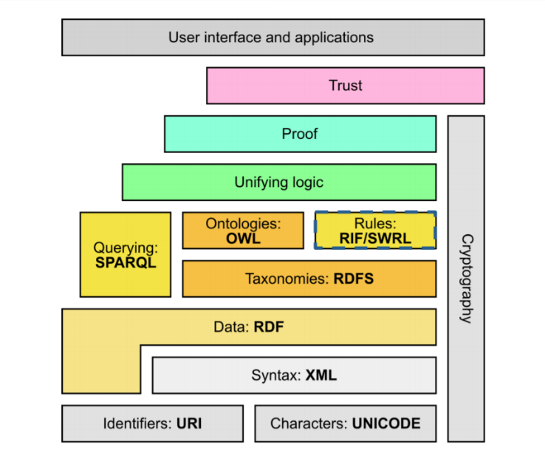**URL (Uniform Resource Locator)**

Web'deki belirli bir benzersiz kaynağın standart bir formata uygun adresidir. Teoride her geçerli URL benzersiz bir kaynağı işaret eder. Bu tür kaynaklar bir HTML sayfası, CSS belgesi vb. olabilir.

**URI (Uniform Resource Identifier)**

Soyut veya fiziksel bir kaynağı tanımlayan kompakt bir karakter dizisidir. Karakter seti, bazı ayrılmış karakterler hariç US-ASCII ile sınırlıdır. İzin verilen karakter kümesinin dışındaki karakterler URL encoding kullanılarak temsil edilebilir.

Bir URI bir konum belirleyici, bir ad veya her ikisi olarak kullanılabilir. Bir URI bir konum belirleyiciyse, bir kaynağın birincil erişim mekanizmasını tanımlar. Eğer URI bir adsa, ona benzersiz bir ad vererek bir kaynağı tanımlar.

**IRI (Internationalized Resource Identifier)**

Bir URI'ye benzer şekilde tanımlanır, ancak karakter seti Evrensel Kodlanmış Karakter Kümesine (Universal Coded Character Set - UCS) genişletilir. Bu nedenle, ayrılmış karakterler dışında herhangi bir latin ve latin olmayan karakter içerebilir.

IRI'lerin, Evrensel Kodlanmış Karakter Kümesinin desteklendiği durumlarda kaynakları tanımlamada URI'lerin yerini alması amaçlanmıştır. Her URI bir IRI'dır. Ayrıca, IRI'lerin URI'lara tanımlanmış bir örtücü eşlemesi vardır: Her IRI tam olarak bir URI ile eşlenebilir fakat farklı IRI'ler aynı URI ile eşlenmesi mümkün olabilir. Bu nedenle, bir URI'den bir IRI'ye geri dönüşüm, orijinal IRI'yı üretmeyebilir.

**XML (Extensible Markup Language)**

XML, HTML gibi bir biçimlendirme dilidir. HTML, Web'de olan bilgilerin görünümünü yönetir. XML, verileri açıklayan etiketler ekleyerek HTML'yi tamamlar, onun yerine geçmez. Bu etiketler, belgeyi okuyan kişiler tarafından görünmez ancak bilgisayarlar tarafından görülebilir. Etiketler Web'de arama motorları için veri toplayan botlar gibi mevcut botlar tarafından okunabilir.

**RDF (Resource Description Framework)**

Kaynak Açıklama Çerçevesi (RDF), bir Web sitesi ve içeriği gibi herhangi bir İnternet kaynağının nasıl tanımlanacağına ilişkin genel bir çerçevedir. Bir RDF açıklaması (meta veriler veya "verilerle ilgili veriler") kaynağın yazarlarını, oluşturma veya güncelleme tarihini, bir sitedeki sayfaların organizasyonunu (site haritası), izleyici veya içerik derecelendirmesi açısından içerik, arama motoru veri toplama için anahtar kelimeler, konu kategorileri vb. açıklayan bilgileri içerebilir. Kaynak Tanımlama Çerçevesi, herkesin Web sitesini ve diğer açıklamaları daha kolay paylaşmasını ve yazılım geliştiricilerin daha iyi arama motorları ve dizinler sağlamak için meta verileri kullanabilen ürünler oluşturmasını, akıllı aracılar olarak hareket etmesini ve Web kullanıcıları sunmasını mümkün kılacaktır. Görüntüledikleri üzerinde daha fazla kontrol. RDF, Extensible Markup Language (XML) adlı başka bir teknolojinin bir uygulamasıdır ve World Wide Consortium (W3C) himayesi altında geliştirilmektedir.

**RDFS (RDF Schema)**

RDFS, Web'de basit RDF sözcüklerini temsil eden genel amaçlı bir dildir. OWL veya SKOS gibi diğer kelime tanımlama teknolojileri, RDFS üzerine inşa edilir ve tanımlayıcı topluluklar arasında verilerin daha zengin entegrasyonunu ve birlikte çalışabilirliğini sağlayan yapılandırılmış, Web tabanlı ontolojileri tanımlamak için bir dil sağlar.

**RIF (Rule Interchange Format)**

RIF'in amacı, kural sistemleri arasında, özellikle Web kural motorları arasında kural alışverişi için bir standart tanımlamaktır. RIF, herkese uyan tek bir kural dili tanımlamak yerine değiş tokuşa odaklanır çünkü RDF, OWL ve SPARQL gibi diğer anlamsal web standartlarının aksine, tek bir dilin tüm popüler paradigmaları kapsamayacağı hemen anlaşılmıştır.

Genel RIF tasarımı, bir lehçe kavramı etrafında organize edilmiş katmanlı bir mimari biçimini alır. RIF, nesneler ve çerçeveler, kavramlar için tanımlayıcılar olarak URI'ler ve XML şeması veri türleri gibi özellikleri desteklemek için bir dizi uzantıya sahiptir. Bu, RIF'i bir Web dili haline getirirken, RIF genel olarak kural dilleri arasında birlikte çalışabilirliği sağlamak için tasarlanmıştır ve Web ile sınırlı değildir.

**SPARQL**

SPARQL, açıklayıcı bir programlama dili ve grafik veritabanı analitiği için bir protokoldür. SPARQL, SQL'in gerçekleştirebileceği tüm analitiği gerçekleştirme yeteneğine sahiptir, ayrıca semantik analiz, ilişkilerin incelenmesi için kullanılabilir. Bu hem yapılandırılmış hem de yapılandırılmamış verilere sahip veri kümeleri üzerinde analiz gerçekleştirmek için yararlı hale getirir.

SPARQL, anlamsal web veya bir anlamsal ağ üzerinde analiz yapmak için bir W3C standartlar komitesi tarafından tasarlanmış ve tanımlanmıştır. SPARQL, nesneler arasındaki korelasyonlara ilişkin iç görüler elde etmek için RDF’te bulunan ilişki bilgisinden (anlamsal katman) yararlanır.

**ONTOLOGY**

Ontoloji, bir alandaki kavramlar dizisi ve bunlar arasında tutulan ilişkiler olarak bilginin resmi bir tanımlamasıdır. Böyle bir tanımlamayı mümkün kılmak için, bireyler (nesnelerin örnekleri), sınıflar, öznitelikler ve ilişkilerin yanı sıra kısıtlamalar, kurallar ve aksiyomlar gibi bileşenleri resmi olarak belirlememiz gerekir. Sonuç olarak, ontolojiler yalnızca paylaşılabilir ve yeniden kullanılabilir bir bilgi temsili sunmaz, aynı zamanda alan hakkında yeni bilgiler de ekleyebilir.